 | 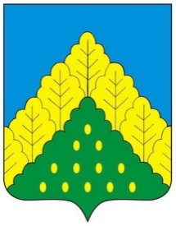
ЧĂВАШ РЕСПУБЛИКИН  КОМСОМОЛЬСКИ  МУНИЦИПАЛЛĂ ОКРУГĔН  АДМИНИСТРАЦИЙĔ  ЙЫШẰНУ  20.01.2025 ç. № 34  Комсомольски ялĕ |  | АДМИНИСТРАЦИЯ  КОМСОМОЛЬСКОГО  МУНИЦИПАЛЬНОГО ОКРУГА  ЧУВАШСКОЙ РЕСПУБЛИКИ  ПОСТАНОВЛЕНИЕ  20.01.2025 г. № 34  село Комсомольское

О признании утратившим силу постановления администрации Комсомольского муниципального округа от 20.01.2023 г. № 64 «Об утверждении Порядка разработки и реализации муниципальных программ Комсомольского муниципального округа Чувашской Республики»

Администрация Комсомольского муниципального округа Чувашской Республики п о с т а н о в л я е т:
Признать утратившим силу постановление администрации Комсомольского муниципального округа от 20.01.2023 г. № 64 «Об утверждении Порядка разработки и реализации муниципальных программ Комсомольского муниципального округа Чувашской Республики».

Глава Комсомольского
муниципального округа Н.Н. Раськин

